BAB II

LANDASAN TEORI

2.1 Penelitian Terdahulu
Penelitian terdahulu adalah upaya peneliti untuk mencari perbandingan dan selanjutnya untuk menemukan inspirasi baru untuk penelitian selanjutnya di samping itu kajian terdahulu membantu penelitian dalam memposisikan penelitian serta menunjukkan orsinalitas dari penelitian. Pada bagian ini peneliti mencantumkan berbagai hasil penelitian terdahulu yang terkait dengan penelitian yang hendak dilakukan, kemudian membuat ringkasannya, baik penelitian yang sudah terpublikasikan atau belum terpublikasikan (skripsi, tesis, disertasi dan sebagainya). Dengan melakukan tahapan ini, maka akan dapat dilihat sejauh mana orisinalitas yang hendak dilakukan.

2.1.1 Penelitian Terdahulu
- Prototype Sistem Monitoring Temperatur Menggunakan Arduino Uno R3 Dengan Komunikasi Wireless
Pada penelitian (Simbar, 2016) dengan judul prototype sistem monitoring temperatur menggunakan arduino uno r3 dengan komunikasi wireless. Studi pada mesin UST pada pabrik PT.Krakatau Posco Suhu yang bertujuan untuk memonitor langsung mesin tanpa harus menggunakan temogun pada mesin, pada penelitian tersebut dijelaskan tentang penggunaan sensor suhu MLX90614 untuk pembacaan suhu mesin yang berada pada suhu rata-rata 70-90⁰ Celcius. Pada penelitian tersebut hasil dari pembacaan suhu akan langsung ditampilkan pada LCD board dan hasil dari pembacaan acak dengan objek yang sama.

- Perancangan Sistem Wastafel Otomatis Dilengkapi Pendeteksi Suhu Tubuh
Pada penelitian yang dilakukan (PRASTOWO, 2020), yang berjudul perancangan sistem wastafel otomatis dilengkapi pendeteksi suhu tubuh. Pada penelitian tersebut penggunaan sensor proximity untuk deteksi objek untuk menyalakan wasatafel dan sabun, untuk penggunaan mikrokontroler Arduino sebagai proses dalam penelitian tersebut dijelaskan penggunaan wastafel otomatis akan bekerja jika ada objek manusia yang melakukan deteksi suhu pada alat tersebut dan hasil pembacaan jarak sensor.

- Pengukur Suhu Tubuh Secara Tak Sentuh Menggunakan Sensor Suhu Ir Non Contact Mlx90614 Berbasis Arduino Nano
Kemudian penelitian yang dilakukan (NAIBAHO, 2020) yang berjudul pengukur suhu tubuh secara tak sentuh menggunakan sensor suhu ir non contact mlx90614 berbasis arduino nano. Pada penelitian tersebut menggunakan sensor MLX90614 sebagai pembaca dan board Arduino Nano sebagai cpu, dalam penelitian tersebut dilakukan percobaan terhadap suhu manusia dengan jarak yang berbeda beda(5cm, 10cm, 25cm) dan menghasilkan hasil pembacaan yang berbeda.

- Perancangan Temperatur Badan Mandiri Yang Terhubung Dengan Pintu Dan Wastafel Otomatis Dengan Arduino
Dari ketiga penelitaian terdahulu yang sudah dijelaskan diatas terdapat perbedaan dari penelitian sekarang. Yaitu penggunaan sensor infrared sebagai alat pembaca untuk menyalakan alat atau motor yang bertujuan untuk memperpedek jarak pembacaan sensor agar lebih praktis dan sensitive, juga terdapat kondisi tertentu setelah hasil pembacaan sensor suhu untuk menyalakan atau mematikan peralatan yang terdapat dalam rangkaian atau bisa diartikan sensor suhu MLX90416 menjadi alat yang menentukan aktik tidaknya rangkaian tersebut. Dalam penelitian ini juga akan diuji coba untuk sesor suhu dan infrared apakah bisa bekerja jika yang memicu benda atau bukan manusia.

2.2 Tinjauan Pustaka

2.2.1 Arduino Uno
Arduino adalah papan mikrokontroler berbasis atmega yang telah memiliki beraneka ragam fitur untuk memudahkan proses development. Arduino biasa dipakai untuk kepentingan prototyping. Pemrograman arduino juga relative mudah karena menggunakan bahasa pemrograman C yang sudah banyak dikenal (Gunawan, Palandi, & subari, 2019). Arduino UNO memuat semua yang dibutuhkan untuk menunjang mikrokontroler, mudah menghubungkannya ke sebuah komputer dengan sebuah kabel USB atau mensuplainya dengan sebuah adaptor AC ke DC atau menggunakan baterai untuk memulainya. (Ichwan, 2013)

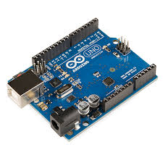

Gambar 2.1 Board Arduino
( sumber : www.robokits.co.in )

2.2.2 Motor Servo
Motor servo adalah sebuah motor dengan sistem closed feedback di mana posisi dari motor akan diinformasikan kembali ke rangkaian control yang ada di dalam motor servo. Motor ini terdiri dari sebuah motor, serangkaian gear,cpotensiometervdanvrangkaianckontrol. Potensiometervberfungsivuntuk menentukan batas sudut dari putaran servo. Sedangkan sudut dari sumbu motor servo diatur melalui kaki sinyal dari kabel motor.dalam projek yang akan dibangun nantinya motor servo akan berperan sebagai penggerak pintu untuk membuka dan menutup. (Hilal, 2013).


Gambar 2.2 Motor Servo

2.2.3 Sensor MLX90614
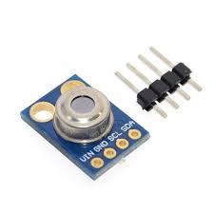
Sensor MLX90614 merupakan sensor yang digunakan untuk mengukur suhu dengan memanfaatkan radiasi gelombang inframerah. Sensor MLX90614 yang ditunjukkan pada Gambar 1 didesain khusus untuk mendeteksi energi radiasi inframerah dan secara otomatis telah didesain sehingga dapat mengkalibrasikan energi radiasi inframerah menjadi skala temperatur. MLX90614 terdiri dari detektor thermopile infra merah MLX81101 dan signal conditioning ASSP MLX90302 yang digunakan untuk memproses keluaran dari sensor inframerah. Sensor MLX90614 merupakan sensor suhu contacless, artinya untuk mengukur temperatur, sensor ini tidak perlu bersentuhan langsung dengan objek tersebut. (Saputra, 2020)

Gambar 2.3 bentuk fisik sensor MLX90614
Adapun spesifikasi dari sensor tersebut dapat ditunjukkan pada tabel berikut :
No | Nama | Spesifikasi
1 | Power Supply | 3V
2 | Respon time | 0,15 s
3 | Output PWM | Disesuaikan
Tabel 2.1 Tabel Spesifikasi Sensor MLX90614

2.2.4 Infrared Sensor
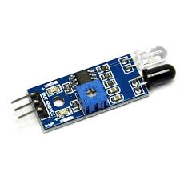
Cahaya infra merah merupakan cahaya yang tidak tampak. Jika dilihat dengan spektroskop cahaya maka radiasi cahaya infra merah akan terlihat pada spektrum elektromagnet dengan panjang gelombang di atas panjang gelombang cahaya merah. Radiasi inframerah memiliki panjang gelombang antara 700 nm sampai 1 mm dan berada pada spektrum berwarna merah. Dengan panjang gelombang ini maka cahaya infra merah tidak akan terlihat oleh mata namun radiasi panas yang ditimbulkannya masih dapat dirasakan atau dideteksi. Pada dasarnya komponen yang menghasilkan panas juga menghasilkan radiasi infra merah termasuk tubuh manusia maupun tubuh binatang. Cahaya infra merah, walaupun mempunyai panjang gelombang yang sangat panjang tetap tidak dapat menembus bahan-bahan yang tidak dapat melewatkan cahaya yang tampak sehingga cahaya infra merah tetap mempunyai karakteristik seperti halnya cahaya yang tampak oleh mata. Dalam hal ini infrared sensor akan berperan sebagai pemicu untuk pintu dan wastafel otomatis.

Gambar 2.4 sensor infrared
( Sumber : www.faranux.com )

Tabel 2.2 Pin Sensor
No | Nama | Spesifikasi
1 | VCC | Polarisasi listrik +
2 | GND | Polarisasi listrik -
3 | OUT | Triger / Sinyal out

2.2.5 LCD 16x2
Kegunaan LCD banyak sekali dalam perancangan suatu sistem dengan menggunakan mikrokontroler. LCD (Liquid Crystal Display) dapat berfungsi untuk menampilkan suatu nilai hasil sensor, menampilkan teks, atau menampilkan menu pada aplikasi mikrokontroler. Pada praktek proyek ini, LCD yang digunakan adalah LCD 16x2 yang artinya lebar display 2 baris 16 kolom dengan 16 Pin konektor. LCD akan digunakan sebagai penunjukan hasil dari pembacaan sensor suhu agar lebih mudah ditampilkan secara visual.

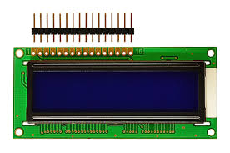

Gambar 2.5 Panel LCD 16x2
( Sumber : www.arduino.web.id )

2.2.6 Pompa Submersible
Pompa Air Submersible (pompa benam) disebut juga dengan electric submersible pump (ESP ) adalah pompa yang dioperasikan di dalam air dan akan mengalami kerusakan jika dioperasikan dalam keadaan tidak terdapat air terus menerus. Jenis pompa ini mempunyai tinggi minimal air yang dapat dipompa dan harus dipenuhi ketika bekerja agar pompa tersebut bisa beroperasi jangka panjang. Pompa jenis ini bertipe pompa sentrifugal. (Lukman, 2017)
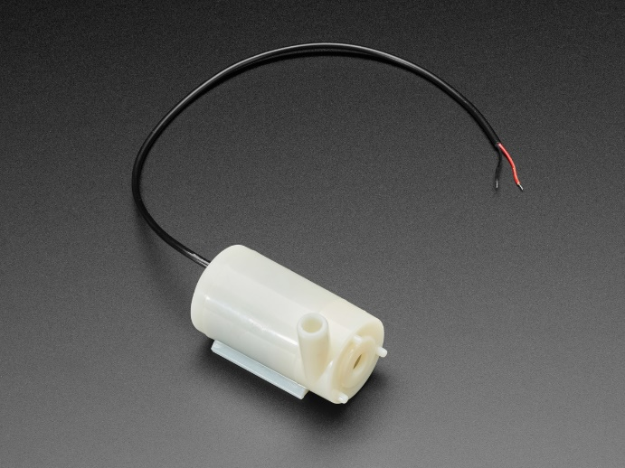

Gambar 2.6 Pompa Submersible

2.2.7 Relay Arduino
Relay merupakan saklar elektronik yang dapat membuka atau menutup rangkaian dengan menggunakan kontrol dari rangkaian elektronik lain. Sebuah relay tersusun atas kumparan, pegas, saklar (terhubung pada pegas) dan 2 kontak elektronik (normally close dan normally open) Berdasarkan prinsip dasar cara kerjanya, relay dapat bekerja karena adanya medan magnet yang digunakan untuk menggerakkan saklar. Saat kumparan diberikan tegangan kerja relay maka akan timbul medan magnet pada kumparan karena adanya arus yang mengalir pada lilitan kawat. Kumparan yang bersifat sebagai elektromagnet ini kemudian akan menarik saklar dari kontak NC ke kontak NO. Jika tegangan pada kumparan dimatikan maka medan magnet pada kumparan akan hilang sehingga pegas akan menarik saklar ke kontak nc. (Isfarizky, 2017)
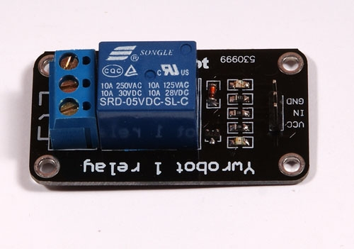

Gambar 2.7 Relay Arduino

Tabel 2.3 Spesifikasi Motor Servo
Pin | Fungsi
vcc | Untuk power listrik 5v
gnd | Untuk power listrik ground
out | Sebagai triger untuk menyalakan relay

2.2.8 Flowchart
Flowchart adalah adalah suatu bagan dengan simbol-simbol tertentu yang menggambarkan urutan proses secara mendetail dan hubungan antara suatu proses (instruksi) dengan proses lainnya dalam suatu program.
Berikut ini adalah beberapa simbol yang digunakan dalam menggambar suatu flowchart :

Tabel 2.4 Simbol Flowchart
Simbol | Nama Simbol | Arti
 | Terminator | Permulaan/Akhir Program
 | Garis Alir (Flow Line) | Arah aliran program
 | Preparation | Proses inisialisasi/pemberian harga awal
 | Proses | Proses perhitungan/proses pengelohan data
 | Input/Output Data | Proses Input /output data, parameter, informasi
 | Predefendied process (Sub Program) | Permulaan sub program/proses menjalankan sub program
 | Keputusan/Decision | Perbandingan pernyataan,penyeleksian data yang memberikan pilihan untuk langkah selanjutnya
 | Penghubung/Connector | Penghubung bagian-bagian flowchart yang berada pada satu halaman
 | Off Page Connector | Penghubung bagian-bagian flowchart yang berada pada halaman berbeda.

